大连东软信息学院
毕业设计（论文）

论文题目：大学生校内问题反馈平台的设计与实现

学 院： | 软件学院
专 业： | 软件工程
学生姓名： | 周海林
学生学号： | 18001020303
指导教师： | 邵欣欣、贾明
导师职称： | 副教授
完成日期： | 2022年4月5日

大连东软信息学院
Dalian Neusoft University of Information
大学生校内问题反馈平台的
设计与实现

摘 要
随着高校的不断发展，时代快速的变迁，高校的民主管理必将更加信息化，智能化。现在许多学校的管理方式还比较传统，大多是通过电话或者留言信箱进行反馈，或者通过班长收集相关反馈信息反馈给辅导员，辅导员再向上反馈。这样逐级向上反馈效率必然会受到损失。
为了去解决现在所存在的问题，本系统分析了高校的民主管理的一些现状以及现在的一些高校民主管理的方式，针对学生及老师们的一些需求去设计开发一套基于SpringBoot的大学生校内问题反馈平台。开发该系统使用IntelliJ IDEA作为开发环境，使用MySQL作为底层数据库，MyBatis作为持久层框架，前端使用LayUI框架+FreeMarker动态模板生成。学生能够直接在系统上提出自己的问题，老师也能够在系统上直接跟踪解决学生的问题，这样大大地提高了沟通的效率，降低了沟通的成本，直接在网络上就能得以解决。
本套系统实现能够很大的去方便高校的民主管理，让更有效率的一些管理方式去替代一些传统的民主管理方式，能够极大的去降低辅导员、学校、学生的一些沟通成本，让向上反馈的效率大大的提高。

关键词：沟通成本，民主管理，SpringBoot，MyBatis
Design and Implementation of Feedback Platform for College Students' Problems on Campus

Abstract
With the continuous development of colleges and universities and the rapid changes of the times, the democratic management of colleges and universities will be more information-based and intelligent. At present, many schools are still more traditional in their management methods, mostly through the telephone or voicemail for feedback, or through the class leader to collect relevant feedback information feedback to the counselor, the counselor and then feedback upwards. Such a level of upward feedback efficiency will inevitably be lost.
In order to solve the existing problems, this system analyzes some of the current situation of democratic management of colleges and universities and the current democratic management methods of some colleges and universities, and designs and develops a set of feedback platform for college students' intramural problems based on SpringBoot for some needs of students and teachers. The system was developed using IntelliJ IDEA as the development environment, MySQL as the underlying database, MyBatis as the persistence layer framework, and the front end using the LayUI framework + FreeMarker dynamic template generation. Students can directly raise their own problems on the system, and teachers can also directly track and solve students' problems on the system, which greatly improves the efficiency of communication, reduces the cost of communication, and can be solved directly on the network.
This system can greatly facilitate the democratic management of colleges and universities, let some more efficient management methods replace some traditional democratic management methods, and greatly reduce some communication costs of counselors, schools, and students, so that the efficiency of upward feedback is greatly improved.

Key words: Communication costs, democratic management, SpringBoot, MyBatis
目 录
摘 要 I
Abstract II
第1章 项目概述 1
1.1 问题描述 1
1.2 项目目标 1
1.3 项目适用范围 1
1.4 项目应遵守的规范与标准 1
1.5 涉众 2
第2章 需求分析 3
2.1 业务需求 3
2.1.1 业务流程 3
2.1.2 业务对象 5
2.2 功能性需求 6
2.2.1 用例概述 6
2.2.2 用例描述 7
2.3 非功能性需求 11
2.4 运行环境 11
第3章 系统设计 13
3.1 技术路线 13
3.2 软件体系结构设计 13
3.2.1 功能结构 13
3.2.2 系统架构 13
3.3 数据库设计 14
3.3.1 概念结构设计 14
3.3.2 表的详细设计 15
3.4 用例实现 16
3.4.1 用户注册用例实现 16
3.4.2 文章置顶用例实现 17
3.4.3 发表评论用例实现 18
3.4.4 发表新帖用例实现 19
3.5 对象设计 19
3.5.1 模块设计 19
3.5.2 业务实体类的设计 20
3.5.3 业务处理类的设计 21
3.5.4 类的描述 21
第4章 系统实现 25
4.1 核心功能实现 25
4.1.1 全局搜索功能 25
4.1.2 发表新帖功能 26
4.1.3 发表评论功能 28
4.1.4 文章置顶功能 28
4.1.5 个人中心功能 29
4.1.6 流程推进功能 30
4.2 关键技术难点与解决方案 31
4.3 编码规范 33
第5章 系统测试 34
5.1 功能测试 34
5.2 非功能测试 35
5.3 测试总结 36
第6章 结论与展望 37
参考文献 38
致 谢 39

第1章 项目概述

1.1 问题描述
近年来，随着高校的不断发展，时代快速的变迁，高校的民主管理必将更加信息化，智能化。现在许多学校的管理方式还比较传统，大多是通过电话或者留言信箱进行反馈，或者通过班长收集相关反馈信息反馈给辅导员，辅导员再向上反馈。这样逐级的向上反馈效率必然会受到损失。而且可能当学校收到了反馈信息之后不予以解决或者办事效率低下，学生那边得不到反馈。据了解，有许多学生都是希望自己所反馈的问题能够及时得到解决，也有许多学生想对学校的建设学校的发展课程的发展等提出自己的建议尽自己的一份力量，也有学生想要对学校某个点进行投诉反馈却找不到方法，这使得学生与学校的交流遇到了诸多不便。而站在老师的角度，老师也无法控制学校是否会处理学生提出的问题，老师只能尽力去帮学生催促学校，可能学生提出的问题没有一个准确的负责人，于是问题就一直得不到解决。站在学校的角度，学校接收到了建议，可能有时候不能对于学生有及时的反馈，没有这么一个系统去专门负责，只能靠人传人的方式去落实到位，而学校有时候却没有如此之多的精力去负责这么些事情，所以我们需要这么样的平台，对应每个不同的负责人，通过系统省去中间繁琐的步骤。

1.2 项目目标
本项目的目标是为学生，学校，老师三者之间提供沟通桥梁的平台，为了解决学生方面的问题，平台内学生可以在上面提出关于学校的任何建议，也可以提出任何想要解决的问题，反馈一些其他问题等。为了解决老师方面的问题，老师可以在这个平台上了解学生真正的需求，根据学生所提的建议对学生对症下药。为了解决学校方面的问题，学校对应的问题负责人可以直接通过平台和学生交流，也可以直接通过平台处理学生的问题。如果大学生校内反馈平台能够正常投入使用，那么学校、学生、老师三者的合作将会更加完美，学校会在三者的努力之下越来越好，学生的问题也能够得到及时的解决，大大提高了沟通效率，减去无效沟通。

1.3 项目适用范围
本项目适用于需要解决学生反馈的各个问题的学校工作人员，以及需要在平台上反馈学校问题的各个学生。

1.4 项目应遵守的规范与标准
本项目严格遵守中国法律法规，遵守J2EE的13个开发规范。

1.5 涉众
需求调研人员：负责撰写需求文档，整理每条需求及实现的可能方式。
系统开发人员：负责对所有需求进行编码实现，开发对应功能模块，有效的避免系统可能出现的缺陷。
系统测试人员：负责在开始对于需求编写测试用例，在系统开发完毕之后根据编写的测试用例对系统进行彻底的测试找出存在以及可能将来会引发的系统缺陷。
系统管理人员：负责管理各个学生及学校工作人员的信息，维护系统正常运行。

第2章 需求分析

2.1 业务需求

2.1.1 业务流程
学生的总体业务流程如图2.1所示。
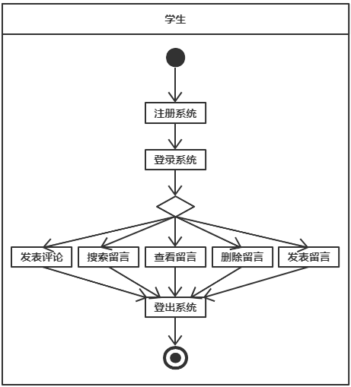
图2.1 学生总体业务流程图
学校工作人员的总体业务流程如图2.2所示。
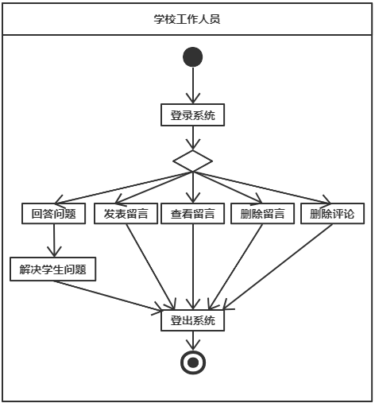
图2.2 学校工作人员总体业务流程图
管理员的总体业务流程如图2.3所示。
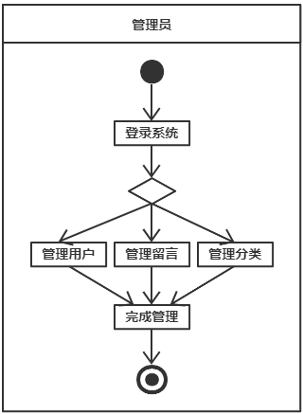
图2.3 管理员总体业务流程图

2.1.2 业务对象
本系统大体上有4个业务对象，有文章留言Article，留言分类Category，留言评论Comment，用户User(包括学校工作人员、学生、系统管理员)，用户和三个对象都是一对多的关系，一个用户可以发表多个留言文章，可以在多个留言文章下发表多个评论，可以在多个分类下发表文章。一个分类下可以有多个留言文章，一个留言文章可以拥有多个用户的评论。领域模型如图2.4所示。
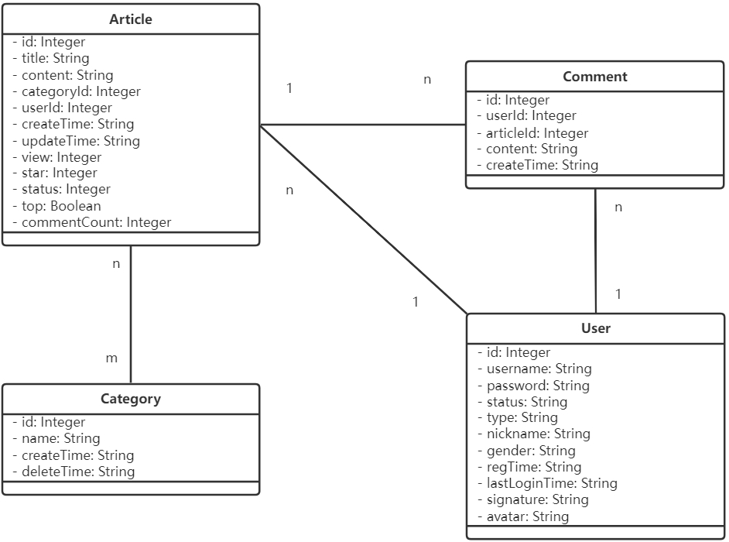
图2.4 领域模型

2.2 功能性需求

2.2.1 用例概述
在图2.5顶层用例图中抽取了一些满足用户的重要的一些基本需求的用例进行详细描述。这些用例可以从系统管理、学生问题解决、师生交流三个方面来保证整个校内问题反馈平台的正常运作。
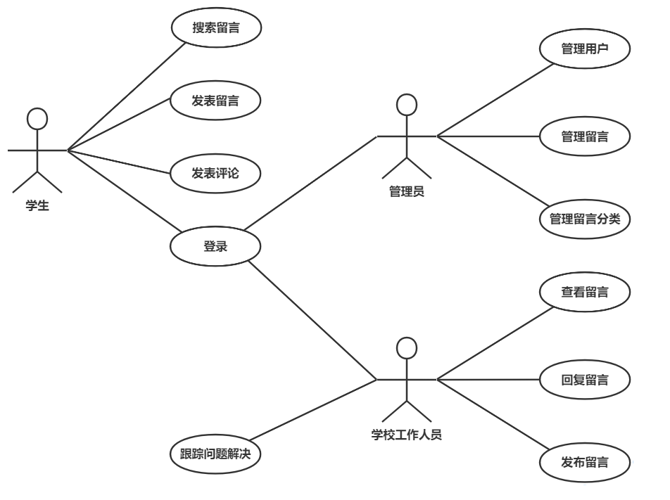
图2.5 高层用例图
用例摘要描述如表2.1所示。
表2.1 用例摘要描述
用例标识（UC） | 用例名称 | 摘要描述
1 | 搜索留言 | 学生可以在平台搜索任何公开的想看到的留言
2 | 发表留言 | 学生可以在平台上自由发表不违反法律法规的留言
3 | 发表评论 | 学生可以在任何一个留言下自由地发表自己的评论
4 | 登录系统 | 使用系统前需要先登录系统
5 | 管理用户 | 管理员可以通过管理后台管理用户
6 | 管理留言 | 管理员可以通过后台管理留言
7 | 管理留言分类 | 管理员可以通过后台管理留言的分类
8 | 查看留言 | 学校工作人员可以查看留言
9 | 回复留言 | 学校工作人员可以回复解决留言
10 | 发布留言 | 学校工作人员也可以发布留言
11 | 跟踪问题 | 学校工作人员需要跟踪学生的问题

2.2.2 用例描述
（1）发表留言用例
管理图书信息用例描述如表2.2所示。
表2.2 发表留言用例
用例标识 | 2
用例名称 | 发表留言
续表2.2 发表留言用例
参与者 | 学生
前置条件 | 已经以学生的身份登录
后置条件 | 在平台上显示一条留言文章
用例概述 | 学生可以对于学校的问题发表留言寻求解决
基本事件流 | - 学生登录之后在平台主界面右上角点击发表新帖。  - 学生在发布留言界面选择分类，填写留言标题，填写留言正文。  - 点击立即发布，一篇新的留言被发布到平台上。
备选事件流 | 无

（2）发表评论用例
发表评论用例描述如表2.3所示。
表2.3 发表评论用例
用例标识 | 3
用例名称 | 发表评论
参与者 | 学生
前置条件 | 已经以学生的身份登录
后置条件 | 在留言文章下显示学生自己的评论
用例概述 | 学生可以对于其他同学发表的留言做出自己的评论
基本事件流 | - 学生登录之后可以在平台首页看到其他同学发布的留言文章。  - 随意点进去一篇文章，在该文章页面撰写自己的评论。  - 点击发表评论发表自己的评论。  - 文章下面显示发表的评论。
备选事件流 | 无

（3）管理用户用例
管理员可以在校内信息管理平台后台系统中对用户信息进行增删改查。管理用户用例图如图2.6所示。
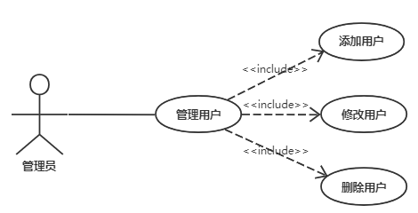
图2.6 管理用户用例图
添加用户用例描述如表2.4所示。
表2.4 添加用户用例
用例标识 | 5.1
用例名称 | 添加用户
参与者 | 管理员
前置条件 | 已经以管理员的身份登录系统
后置条件 | 在数据库用户表中添加了一条用户信息
用例概述 | 管理员可以在系统中任意的添加一个新的用户
基本事件流 | - 管理员登录之后可以进入到后台管理页面。  - 进入管理用户界面。  - 点击添加用户  - 输入用户信息进行添加操作。
备选事件流 | 无
修改用户用例描述如表2.5所示。
表2.5 添加用户用例
用例标识 | 5.2
用例名称 | 修改用户
参与者 | 管理员
前置条件 | 已经以管理员的身份登录系统
后置条件 | 数据库表中该用户的信息已经成功修改
用例概述 | 管理员可以修改任意一个用户的信息
基本事件流 | - 管理员登录之后可以进入到后台管理页面。  - 进入管理用户界面。  - 任意选择一个用户点击编辑。  - 修改完用户信息之后点击保存。
备选事件流 | 无
删除用户用例描述如表2.6所示。
表2.6 删除用户用例
用例标识 | 5.3
用例名称 | 删除用户
参与者 | 管理员
前置条件 | 已经以管理员的身份登录系统
后置条件 | 数据库表中该用户的信息已经成功删除
用例概述 | 管理员可以删除任意一个用户的信息
基本事件流 | - 管理员登录之后进入到后台管理页面。  - 进入管理用户界面。  - 选择自己想要删除的用户。  - 点击删除按钮成功删除用户。
备选事件流 | 无
（3）管理留言用例
管理员可以在校内信息管理平台后台系统中对留言信息进行增删改查。管理留言用例图如图2.7所示。
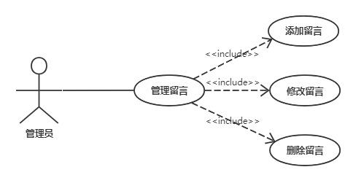
图2.7 管理留言用例图
添加留言用例描述如表2.7所示。
表2.7 添加留言用例
用例标识 | 6.1
用例名称 | 添加留言
参与者 | 管理员
前置条件 | 已经以管理员的身份登录系统
后置条件 | 数据库表中留言的信息已经成功添加
用例概述 | 管理员可以在系统中任意添加留言
基本事件流 | - 管理员登录之后进入到后台管理页面。  - 进入管理留言界面。  - 点击添加留言。  - 填写留言信息之后成功添加留言。  - 去对应文章查看添加的留言。
备选事件流 | 无
修改留言用例描述如表2.8所示
表2.8 修改留言用例
用例标识 | 6.2
用例名称 | 修改留言
参与者 | 管理员
前置条件 | 已经以管理员的身份登录系统
后置条件 | 数据库表中留言的信息已经成功被修改
用例概述 | 管理员可以在系统中任意修改留言信息
基本事件流 | - 管理员登录之后进入到后台管理页面。  - 进入管理留言界面。  - 点击编辑留言。  - 将修改后的留言保存完成修改。
备选事件流 | 无
删除留言用例描述如表2.9所示
表2.9 删除留言用例
用例标识 | 6.3
用例名称 | 删除留言
续表2.9 删除留言用例
参与者 | 管理员
前置条件 | 已经以管理员的身份登录系统
后置条件 | 数据库表中留言的信息已经成功被删除
用例概述 | 管理员可以在系统中删除任意一条留言信息
基本事件流 | - 管理员登录之后进入到后台管理页面。  - 进入管理留言界面。  - 点击删除留言按钮。  - 系统中的留言信息已经成功被删除。
备选事件流 | 无

（4）跟踪问题解决用例
跟踪问题解决用例描述如表2.10所示。
表2.10 跟踪问题解决用例
用例标识 | 11
用例名称 | 跟踪问题解决
参与者 | 学校工作人员
前置条件 | 已经以工作人员的身份登录系统
后置条件 | 学生的留言问题被工作人员成功解决
用例概述 | 学校工作人员可以对任意一条留言跟进解决
基本事件流 | - 工作人员登录之后看到各种学生留言。  - 点击进入一个留言问题界面。  - 评论该留言并给出解决方式联系方式。  - 学生问题成功被解决并有问题已解决标识。
备选事件流 | 无

2.3 非功能性需求
性能：避免网站崩溃发生，能够快速打开
正确性：业务及逻辑错误不允许出现。
兼容性：可以运行在各个操作系统并且兼容各个主流浏览器
安全性：学生及老师的所有信息完全保密，不准泄露。
并发性：能够承受住全校师生的大流量并发访问。

2.4 运行环境
本项目所需的软件环境：
（1）Java 8
（2）Tomcat 8
（3）MySQL 8.0.16
（4）IntelliJ IDEA 2021
计算机硬件环境配置要求：
（1）系统：Windows 10、Mac OS
（2）内存：512M以上
（3）硬盘：10G以上

第3章 系统设计

3.1 技术路线
后台开发框架使用SpringBoot，前端使用LayUI框架+FreeMarker动态模板生成，使用MyBatis做持久层框架，使用MySQL做底层数据库，使用Flowable作为系统的流程引擎。
SpringBoot减少了大量的开发时间并提高了生产力，避免编写大量的样板代码，注释和XML配置。它提供了嵌入式的HTTP服务器，大大方便了开发及测试Web应用程序。
Flowable是一个使用Java编写的轻量级业务流程引擎，支持BPMN2.0行业标准，允许通过导入XML文件建立流程，流程引擎是支持配置业务流转过程的关键模块。

3.2 软件体系结构设计

3.2.1 功能结构
根据对于系统给的需求调研确定大学生校内问题反馈平台主要包括以下功能模块，如图3.1所示。
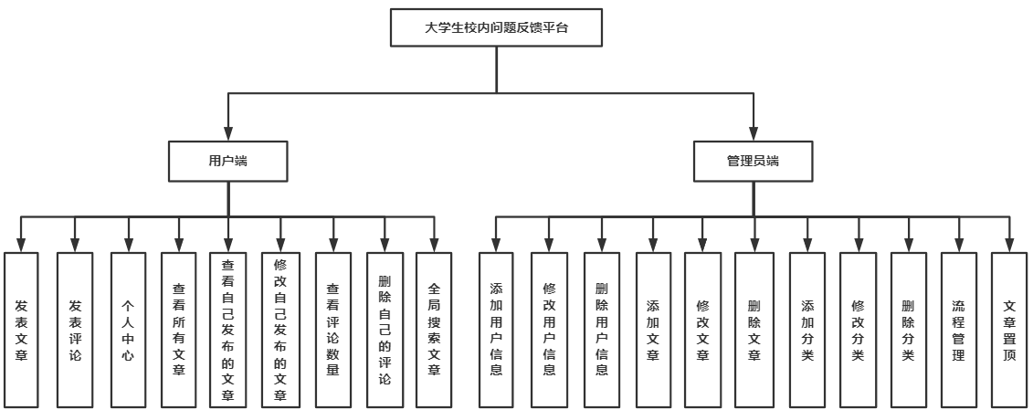
图3.1系统功能结构图

3.2.2 系统架构
服务端分为五层。在系统中都各自担当着不同的职责。视图层负责向用户显示Web界面，展现系统业务，使用FreeMarker模板引擎进行渲染。应用管理层负责提供多个业务服务器进行负载均衡。接口层为系统各个业务提供HTTP接口、业务接口等。基础层为软件提供必要的支持，比如说防火墙服务器等等。应用数据层实现数据持久化及数据缓存。服务端系统架构图如图3.2所示。
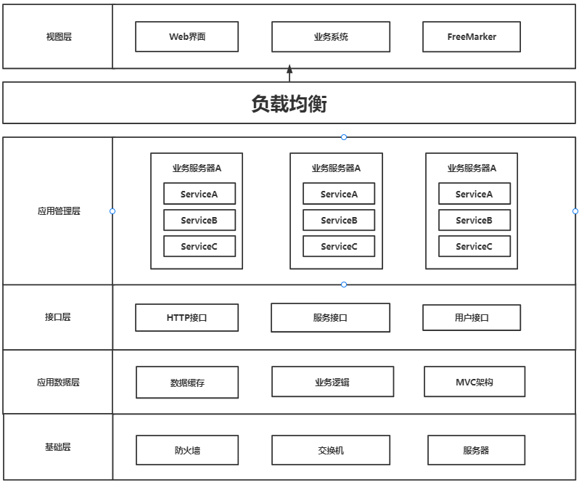
图3.2 服务端系统架构图

3.3 数据库设计

3.3.1 概念结构设计
ER图如图3.3所示。
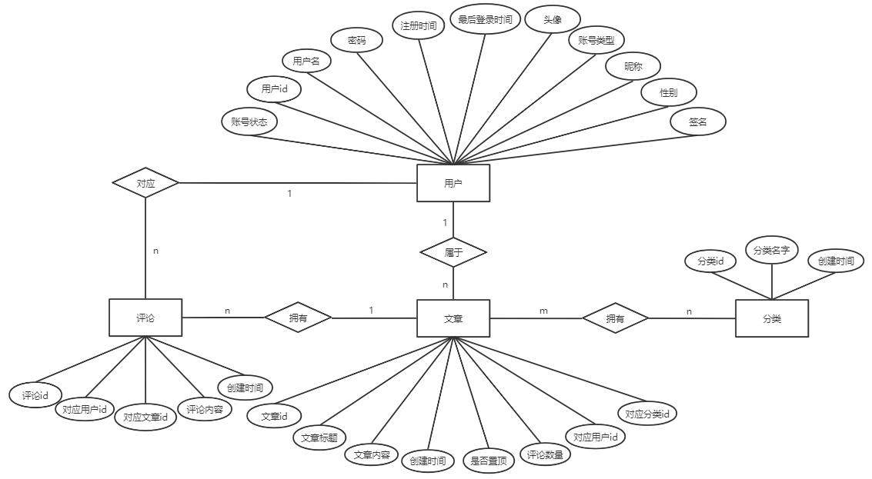
图3.3 ER图

3.3.2 表的详细设计
通过对领域模型、业务对象以及对各个业务对象之间的关联关系的分析，对本系统平台的底层数据库表进行了一些设计，如表3.1-表3.5所示。本系统采用MySQL作为系统的底层数据库引擎。
（1）用户信息表(user)
用户信息表里面主要保存网站用户的信息。表里主要字段包括：id, username, password, reg_time, last_login_time, status, type, nickname, gender, signature, avatar。表结构如表3.1所示。
表3.1 用户信息表（user）
列名 | 数据类型 | 长度 | 允许空 | 是否主键 | 说明
id | int | 10 | 否 | 是 | 管理员ID
username | varchar | 255 | 是 | 否 | 用户名
password | varchar | 255 | 是 | 否 | 登录密码
reg_time | datetime | 10 | 是 | 否 | 注册时间
last_login_time | datetime | 10 | 是 | 否 | 最后登录时间
status | varchar | 255 | 是 | 否 | 账号状态
type | varchar | 255 | 是 | 否 | 账号类型
nickname | varchar | 255 | 是 | 否 | 昵称
gender | varchar | 255 | 是 | 否 | 性别
signature | varchar | 255 | 是 | 否 | 签名
avatar | varchar | 255 | 是 | 否 | 头像
（2）文章信息表(article)
文章信息表里面主要保存网站所有文章的信息。表里主要字段包括：id, title, content, user_id, create_time, category_id, top, comment_count。表结构如表3.2所示。
表3.2 文章信息表（article）
列名 | 数据类型 | 长度 | 允许空 | 是否主键 | 说明
id | int | 10 | 否 | 是 | 文章id
title | varchar | 255 | 是 | 否 | 文章标题
content | varchar | 255 | 是 | 否 | 文章内容
user_id | int | 10 | 是 | 否 | 文章对应用户id
create_time | datetime | 10 | 是 | 否 | 文章创建时间
category_id | int | 255 | 是 | 否 | 文章分类id
top | varchar | 255 | 是 | 否 | 是否置顶
comment_count | int | 10 | 否 | 否 | 评论数量
（3）分类信息表(category)
分类信息表里面主要保存网站所有文章分类的信息。表里主要字段包括：id, name, create_time。表结构如表3.3所示。
表3.3 分类信息表（category）
列名 | 数据类型 | 长度 | 允许空 | 是否主键 | 说明
id | int | 10 | 否 | 是 | 分类id
name | varchar | 255 | 是 | 否 | 分类名字
create_time | datetime | 10 | 是 | 否 | 分类创建时间
（4）评论信息表(comment)
评论信息表里面主要保存网站所有文章评论的信息。表里主要字段包括：id, user_id, article_id, content, create_time。表结构如表3.4所示。
表3.4 评论信息表（comment）
列名 | 数据类型 | 长度 | 允许空 | 是否主键 | 说明
id | int | 10 | 否 | 是 | 评论id
user_id | int | 10 | 是 | 否 | 评论的用户id
article_id | int | 10 | 是 | 否 | 评论的文章id
content | varchar | 10240 | 是 | 否 | 评论的内容
create_time | datetime | 10 | 是 | 否 | 评论的创建时间
（4）文章分类中间表(article_to_category)
文章分类中间表里面主要保存文章和分类的对应信息。表里主要字段包括：id, category_id, article_id。表结构如表3.5所示。
表3.5 文章分类中间表（article_to_category）
列名 | 数据类型 | 长度 | 允许空 | 是否主键 | 说明
id | int | 10 | 否 | 是 | id
category_id | int | 10 | 是 | 否 | 分类id
article_id | int | 10 | 是 | 否 | 文章id

3.4 用例实现

3.4.1 用户注册用例实现
用户首先进入网站首页，在网站首页的右上角可以看到注册按钮，点击向系统发送请求进入到注册界面，用户填写所有的注册信息之后确认注册，这时候会调用UserController的doRegister方法，doRegister方法中调用了UserService中的register方法，register方法通过UserMapper调用insert方法将用户插入数据库将数据插入库中从而完成注册。用户注册用例的实现顺序图如图3.4所示。
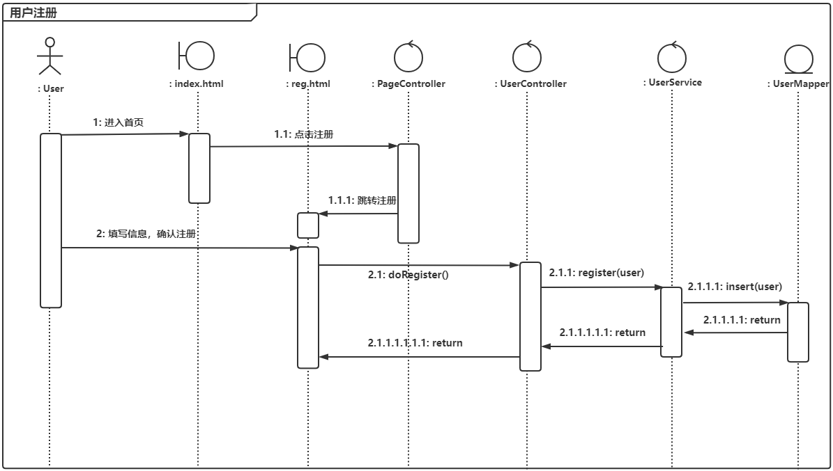
图3.4用户注册用例顺序图

3.4.2 文章置顶用例实现
管理员进入后台管理首页，点击左侧文章管理按钮，之后点击查询显示出系统中所有的文章列表，这时候管理员选择一篇需要置顶的文章，点击置顶按钮，这时候会调用ArticleController中的setTop方法，setTop方法中调用了articleService中的setTopStatus方法，setTopStatus方法通过ArticleMapper调用getArticleById方法传入文章id得到当前文章并对当前文章通过调用updateTopStatus方法作置顶处理，true为置顶，false为未置顶。文章置顶用例的实现顺序图如图3.5所示。
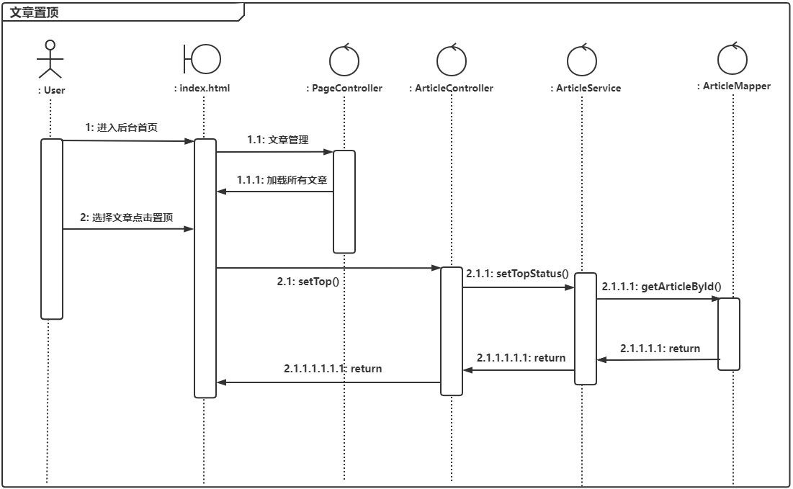
图3.5文章置顶用例顺序图

3.4.3 发表评论用例实现
用户进入网站首页，随机在所有文章中选择一篇文章进入文章详情页面，在页面最下方填写自己所要评论的内容，然后点击提交回复按钮，这时候会调用ArticleController中的addComment方法，addComment方法通过commentService调用create方法传入comment，create方法再通过commentMapper调用create方法最后将用户新发表的评论写入数据库中。发表评论用例的实现顺序图如图3.6所示。
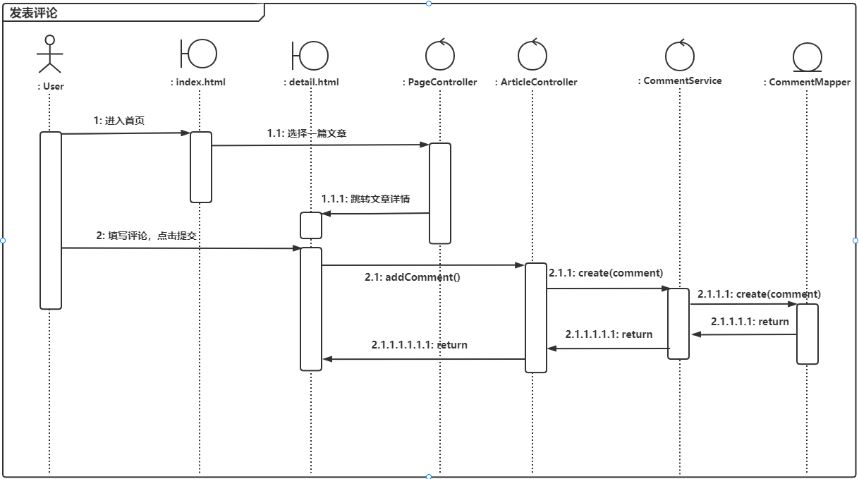
图3.6发表评论用例顺序图

3.4.4 发表新帖用例实现
用户进入网站首页，登录之后在网站右上角能够看到发表新帖按钮，点击发表新帖按钮会跳转到文章添加页面，在该页面选择文章的分类及标题，最后写上正文内容，点击立即发布，这时候会调用ArticleController中的add方法，add方法进行业务处理并通过ArticleService调用create方法，create方法通过articleMapper调用insert方法将新文章插入到数据库中。发表新帖用例的实现顺序图如图3.7所示。
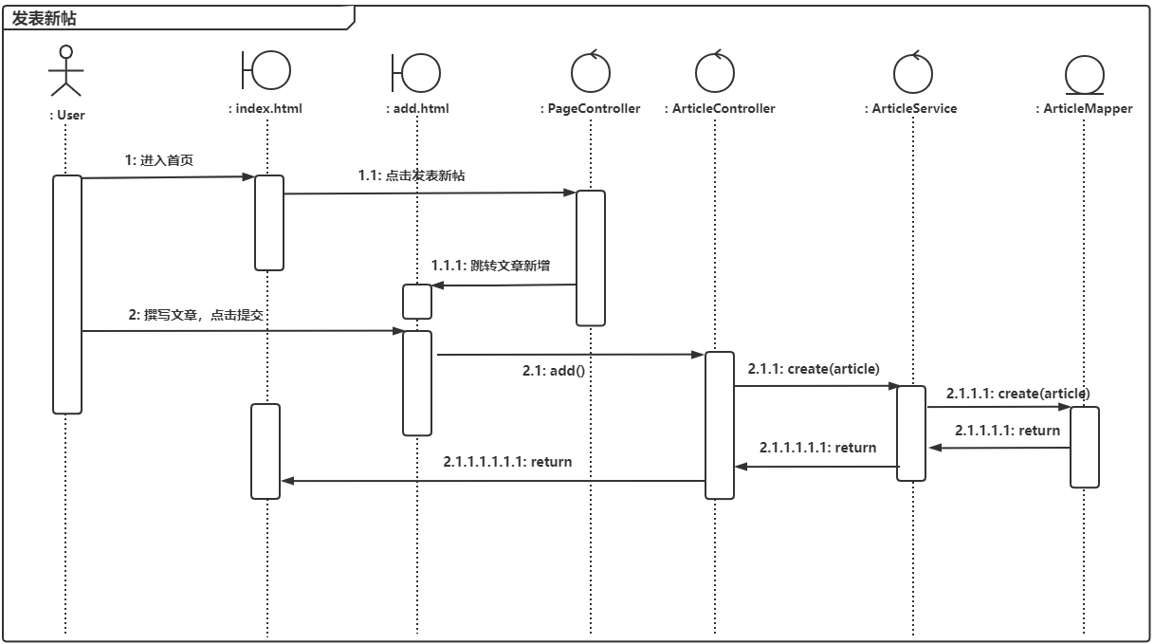
图3.7发表新帖用例顺序图

3.5 对象设计

3.5.1 模块设计
本系统由许多模块构成，domain模块负责存放业务实体，vo模块负责存放展现给前端的实体属性，service模块负责存放业务处理接口，serviceImpl模块负责存放业务处理接口实现类，dao模块负责存放数据库对象映射接口，mapper模块负责存放数据库xml文件，controller模块负责存放各个功能的控制类。controller依赖domain和service，service和mapper依赖dao，serviceImpl依赖service。各模块间依赖关系如图3.8所示。
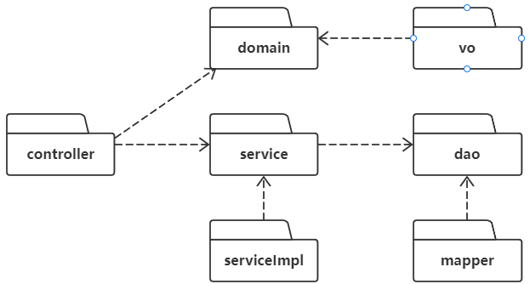
图3.8模块依赖关系图

3.5.2 业务实体类的设计
业务实体包括问卷系统所有业务中涉及到的独立实体，业务实体设计及各个业务实体之间的关系如图3.9所示。
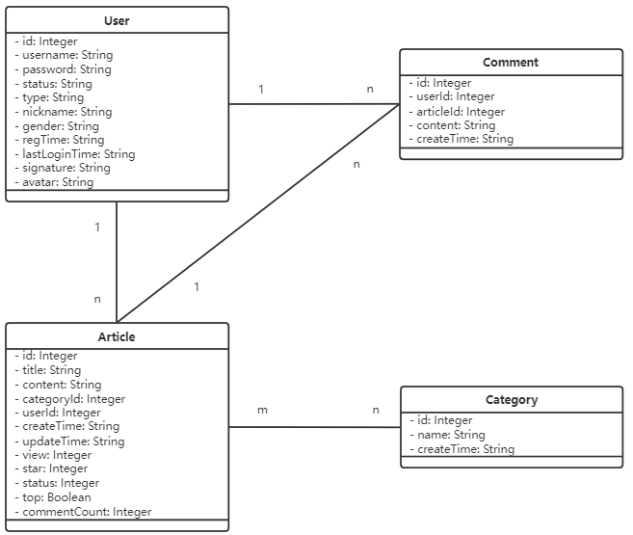
图3.9业务实体及实体间关系图

3.5.3 业务处理类的设计
（1）问卷业务类的设计
系统中所有业务实体间业务关系由业务对象负责维护，问卷业务对象设计及各个业务对象之间的关系如图3.10所示。
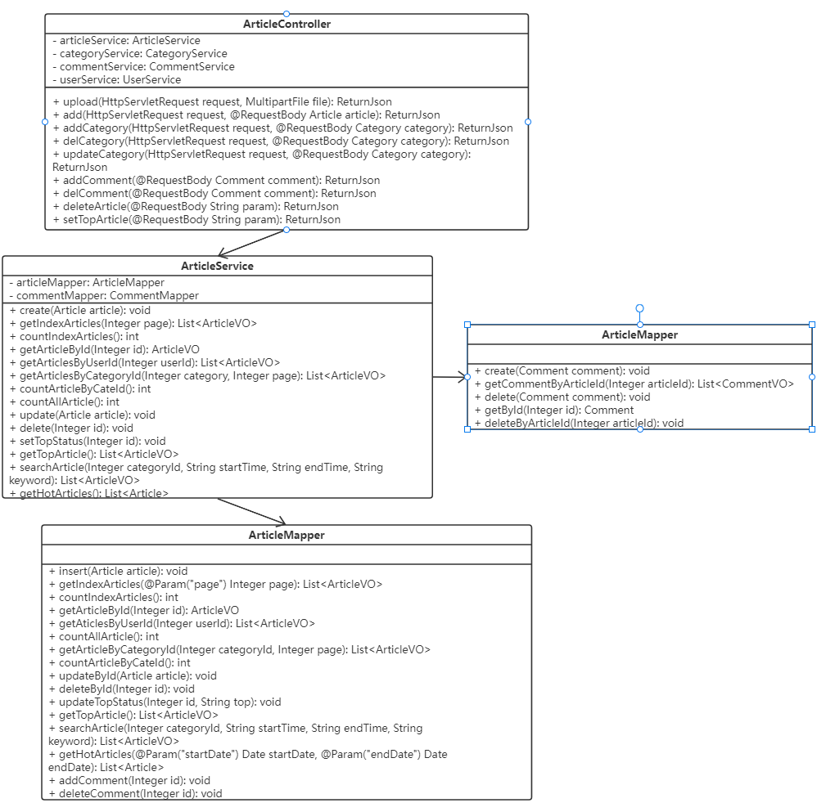
图3.10文章业务对象关系图

3.5.4 类的描述
（1）domain包中类的描述
domain包中类的描述如表3.5所示。
表3.5 domain包中类的描述
类名 | 属性/方法 | 描述
Article | Integer id | 文章id
Article | String title | 文章标题
Article | String content | 文章内容
续表3.5 domain包中类的描述
类名 | 属性/方法 | 描述
Article | Integer categoryId | 文章对应分类id
Article | Integer userId | 文章对应用户id
Article | String createTime | 文章创建时间
Article | String updateTime | 文章更新时间
Article | Integer status | 文章的状态
Article | Integer commentCount | 文章评论数量
Article | Boolean top | 文章置顶状态
Category | Integer id | 分类id
Category | String name | 分类名称
Category | String createTime | 分类创建时间
Comment | Integer id | 评论id
Comment | Integer userId | 评论的用户id
Comment | Integer articleId | 评论所属的文章id
Comment | String content | 评论的详细内容
Comment | String createTime | 评论的创建时间
User | Integer id | 用户编号
User | String username | 登录用户名
User | String password | 用户登录密码
User | String status | 用户状态
User | String type | 用户类型
User | String nickname | 用户昵称
User | String gender | 用户性别
User | String regtime | 用户注册时间
User | String lastLoginTime | 用户最后登录时间
User | String signature | 用户个性签名
User | String avatar | 用户头像
（2）controller包中类的描述
controller包中类的描述如表3.6所示。
表3.6 controller包中类的描述
类名 | 属性/方法 | 描述
ArticleController | upload(HttpServletRequest request, MultipartFile file)  : ReturnJson | 上传图片请求处理
ArticleController | add(HttpServletRequest request, @RequestBody Article article)  : ReturnJson | 发布文章请求处理
ArticleController | addCategory(HttpServletRequest request, @RequestBody Category category)  : ReturnJson | 新增分类请求处理
ArticleController | delCategory(HttpServletRequest request, @RequestBody Category category)  : ReturnJson | 删除分类请求处理
ArticleController | updateCategory(HttpServletRequest request, @RequestBody Category category)  : ReturnJson | 更新分类请求处理
ArticleController | addComment(@RequestBody Comment comment)  : ReturnJson | 发布评论请求处理

续表3.6 controller包中类的描述
类名 | 属性/方法 | 描述
ArticleController | delComment(@RequestBody Comment comment)  : ReturnJson | 删除评论请求处理
ArticleController | deleteArticle(@RequestBody String param): ReturnJson | 删除文章请求处理
ArticleController | setTopArticle(@RequestBody String param)  : ReturnJson | 设置文章置顶请求处理
FlowableController | startLeaveProcess(String staffId): String | 开始流程请求处理
FlowableController | rejectTask(String taskId): String | 流程驳回请求处理
FlowableController | createProcessDiagramPic(HttpServletResponse httpServletResponse, String processId): void | 创建流程图请求处理
FlowableController | startProcessInstance(): void | 开始流程实例请求处理
FlowableController | getTasks(@RequestParam String assignee)  : List<TaskRepresentation> | 获取所有流程任务请求处理
PageController | index(HttpServletRequest request, @RequestParam(required = false) Integer cId, @RequestParam(required = false) String order, @RequestParam(required = false) String search, @RequestParam(required = false) Integer page): String | 请求返回数据库中所有的文章
PageController | login(): String | 登录请求
PageController | register(): String | 注册请求
PageController | error403(): String | 跳转403页面请求
PageController | error404(): String | 跳转404页面请求
PageController | error500(): String | 跳转500页面请求
PageController | admin(): String | 跳转到后台管理登录页面请求
PageController | add(): String | 跳转到添加分类页面
PageController | welcome(): String | 跳转到后台欢迎界面
PageController | adminIndex(): String | 跳转到后台管理界面首页
PageController | userManager(HttpServletRequest request, String search)  : String | 跳转到后台用户管理界面
PageController | userSet(): String | 跳转到用户设置界面
PageController | articleDeatil(HttpServletRequest request, @PathVariable(value = "id") Integer id): String | 跳转到文章详情界面
PageController | userCenter(HttpServletRequest request): String | 跳转到个人中心界面
续表3.6 controller包中类的描述
类名 | 属性/方法 | 描述
PageController | categoryList(HttpServletRequest request): String | 向数据库请求所有分类并跳转分类管理
PageController | articleList(HttpServletRequest request, RequestBody(required = false) String param): String | 向数据库请求所有文章并跳转文章管理
PageController | addCategory(HttpServletRequest request): String | 添加分类请求
PageController | editCategory(HttpServletRequest request): String | 编辑分类请求
PageController | userHome(HttpServletRequest request, @PathVariable(value = "id") Integer id): String | 跳转前端用户首页
PageController | userEdit(HttpServletRequest request, @RequestParam Integer id): String | 用户信息编辑请求
PageController | userAdd(HttpServletRequest request): String | 跳转用户添加页面
PageController | articleAdd(HttpServletRequest request, RequestParam(required = false) Integer articleId): String | 跳转文章添加页面
UserController | doRegister(@RequestBody User user): ReturnJson | 用户注册请求
UserController | doLogin(HttpServletRequest request, @RequestBody User user): ReturnJson | 用户登录请求
UserController | adminLogin(HttpServletRequest request, @RequestBody User user): ReturnJson | 管理员登录请求
UserController | logout(HttpServletRequest request, HttpServletResponse response): void | 用户登出请求
UserController | userUpdate(HttpServletRequest request, @RequestBody User user): ReturnJson | 用户更新请求
UserController | userSetAvatar(HttpServletRequest request, MultipartFile file): ReturnJson | 用户设置头像请求
UserController | userChangePwd(HttpServletRequest request, @RequestBody String param): ReturnJson | 用户修改密码请求
UserController | userChangeStatus(HttpServletRequest request, RequestBody String param): ReturnJson | 用户修改状态请求
UserController | userDelete(HttpServletRequest request, @RequestBody String param): ReturnJson | 用户删除请求

第4章 系统实现

4.1 核心功能实现

4.1.1 全局搜索功能
在网站首页界面，用户可以在右上角的搜索框输入想要搜索的词条关键字，然后点击旁边的放大镜搜索按钮进行搜索，在帖子列表模块就会显示出模糊搜索的结果，如图4.1所示。
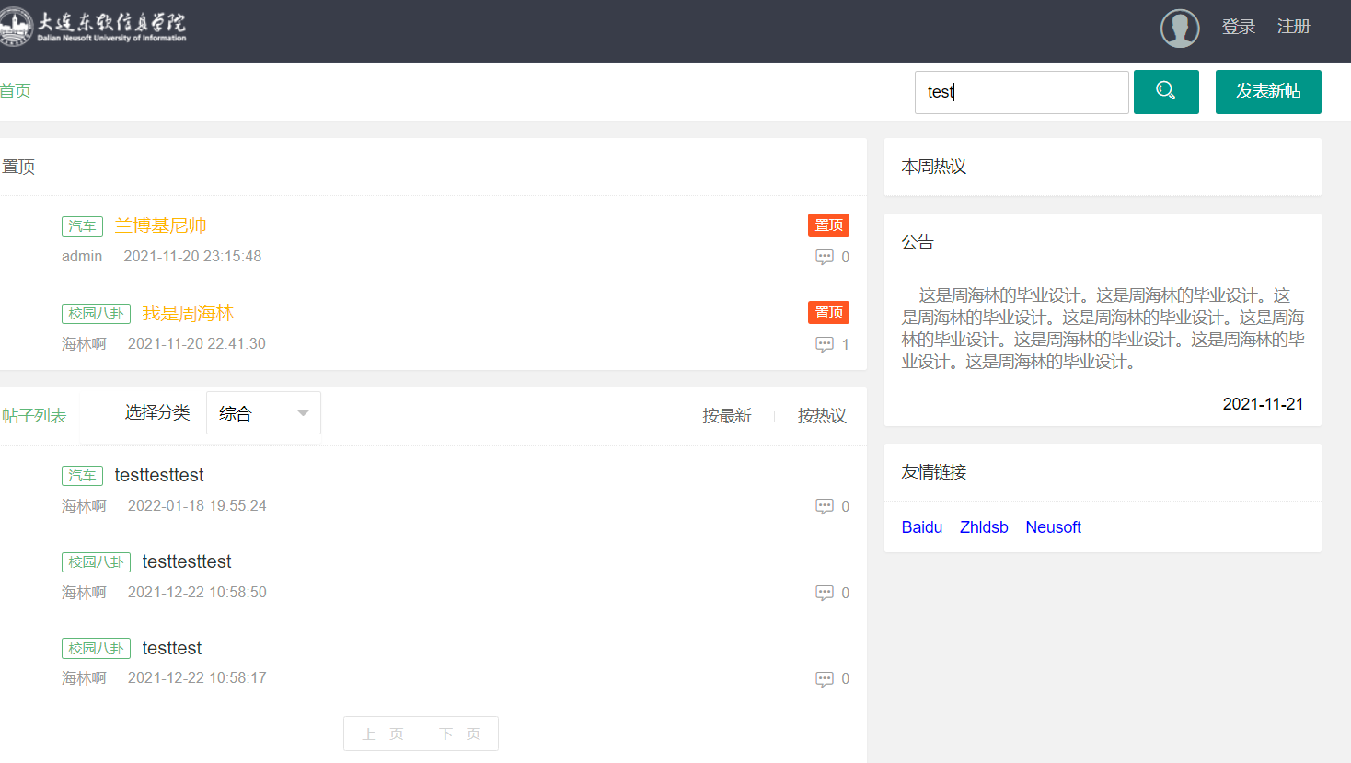
图4.1 全局搜索界面
全局搜索的部分关键代码如下所示。
int pageIndex = 0;
// 一页显示10篇文章
if (page != null) {
pageIndex = (page - 1) * 10;
}
List<Article> hotArticles = articleService.getHotArticles();
List<Category> list = categoryService.getAllCategory();
request.setAttribute("category", list);
List<ArticleVO> articleList;
int count = 0;
if (search == null) {
if (cId == null || cId == 0) {
// 通过页数得到首页文章
articleList = articleService.getIndexArticles(pageIndex);
count = articleService.countIndexArticles();
for (ArticleVO articleVO : articleList) {
// 给文章设置评论数量
articleVO.setCommentCount(commentService.getCommentByArticleId(articleVO.getId()).size());
}
} else {
articleList = articleService.getArticlesByCategoryId(cId, pageIndex);
count = articleService.countArticleByCateId();
for (ArticleVO articleVO : articleList) {
articleVO.setCommentCount(commentService.getCommentByArticleId(articleVO.getId()).size());
}
}
if ("hot".equals(order)) {
articleList.sort(Comparator.comparing(ArticleVO::getCommentCount).reversed());
}
if ("new".equals(order)) {
articleList.sort(Comparator.comparing(ArticleVO::getCreateTime).reversed());
}
} else {
articleList = articleService.searchArticle(null, null, null, search);
}
List<ArticleVO> topArticleList = articleService.getTopArticle();
if (topArticleList.size() > 0) {
request.setAttribute("topArticleList", topArticleList);
}

4.1.2 发表新帖功能
在进入网站首页时，能够在全局搜索框的旁边发现一个发表新帖按钮，在没登录的状态下点击改按钮会直接跳转到登录界面，登录成功之后跳回首页再进行发表新帖的一些操作，用户能够在网站上发表自己的问题。如图4.2所示。
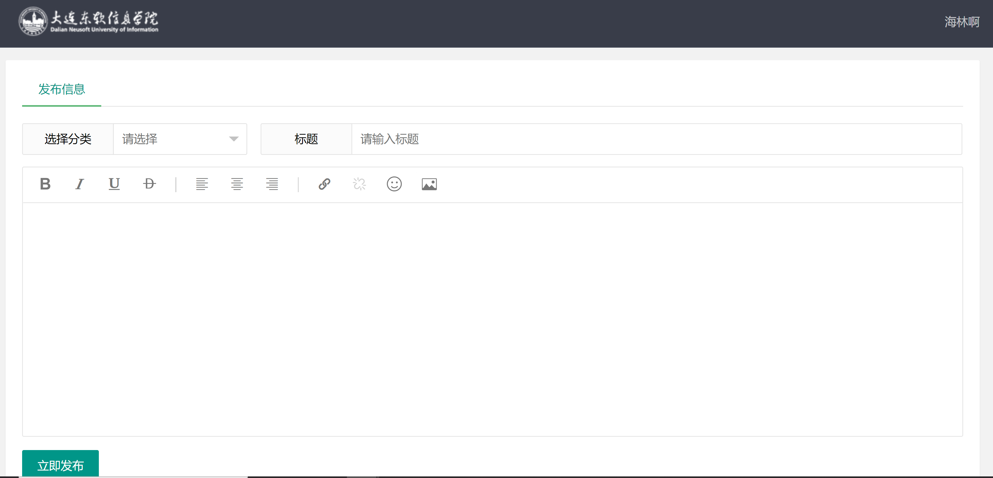
图4.2 发表新帖界面
发表新帖的部分关键代码如下所示。
@RequestMapping("/add")
@ResponseBody
public ReturnJson add(HttpServletRequest request, @RequestBody Article article) {
try {
User user;
if (request.getSession().getAttribute("adminUser") != null) {
user = (User) request.getSession().getAttribute("adminUser");
} else {
user = (User) request.getSession().getAttribute("user");
}
if ("禁言".equals(user.getStatus())) {
return new ReturnJson(1, "您被禁言，无法发布文章!");
}
article.setUserId(user.getId());
if (article.getId() == null) {
articleService.create(article);
} else {
articleService.update(article);
}
return new ReturnJson(0, "发布成功");
} catch (Exception e) {
return new ReturnJson(1, "发布失败");
}
}

4.1.3 发表评论功能
在网站首页界面，用户可以随机选择一篇文章进去发表自己对这篇文章的评论。如图4.3所示。
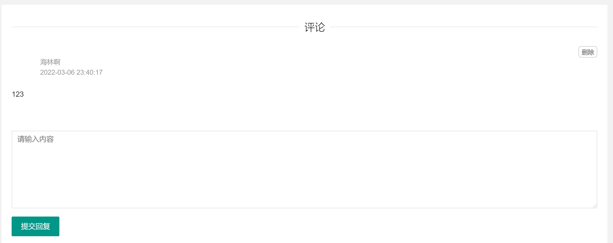
图4.3 发表评论界面
发表评论的部分关键代码如下所示。
@RequestMapping("/addComment")
@ResponseBody
public ReturnJson addComment(@RequestBody Comment comment) {
try {
User user = userService.getUserById(comment.getUserId());
if ("禁言".equals(user.getStatus())) {
return new ReturnJson(1, "您被禁言，无法发表评论!");
}
commentService.create(comment);
return new ReturnJson("评论成功");
} catch (Exception e) {
return new ReturnJson(1, "评论失败");
}
}

4.1.4 文章置顶功能
管理员可以在后台管理界面将指定文章置顶，被置顶的文章在我们刚刚进入系统时就能看到文章挂在最前面并且有明显的红色置顶标识。如图4.4所示。
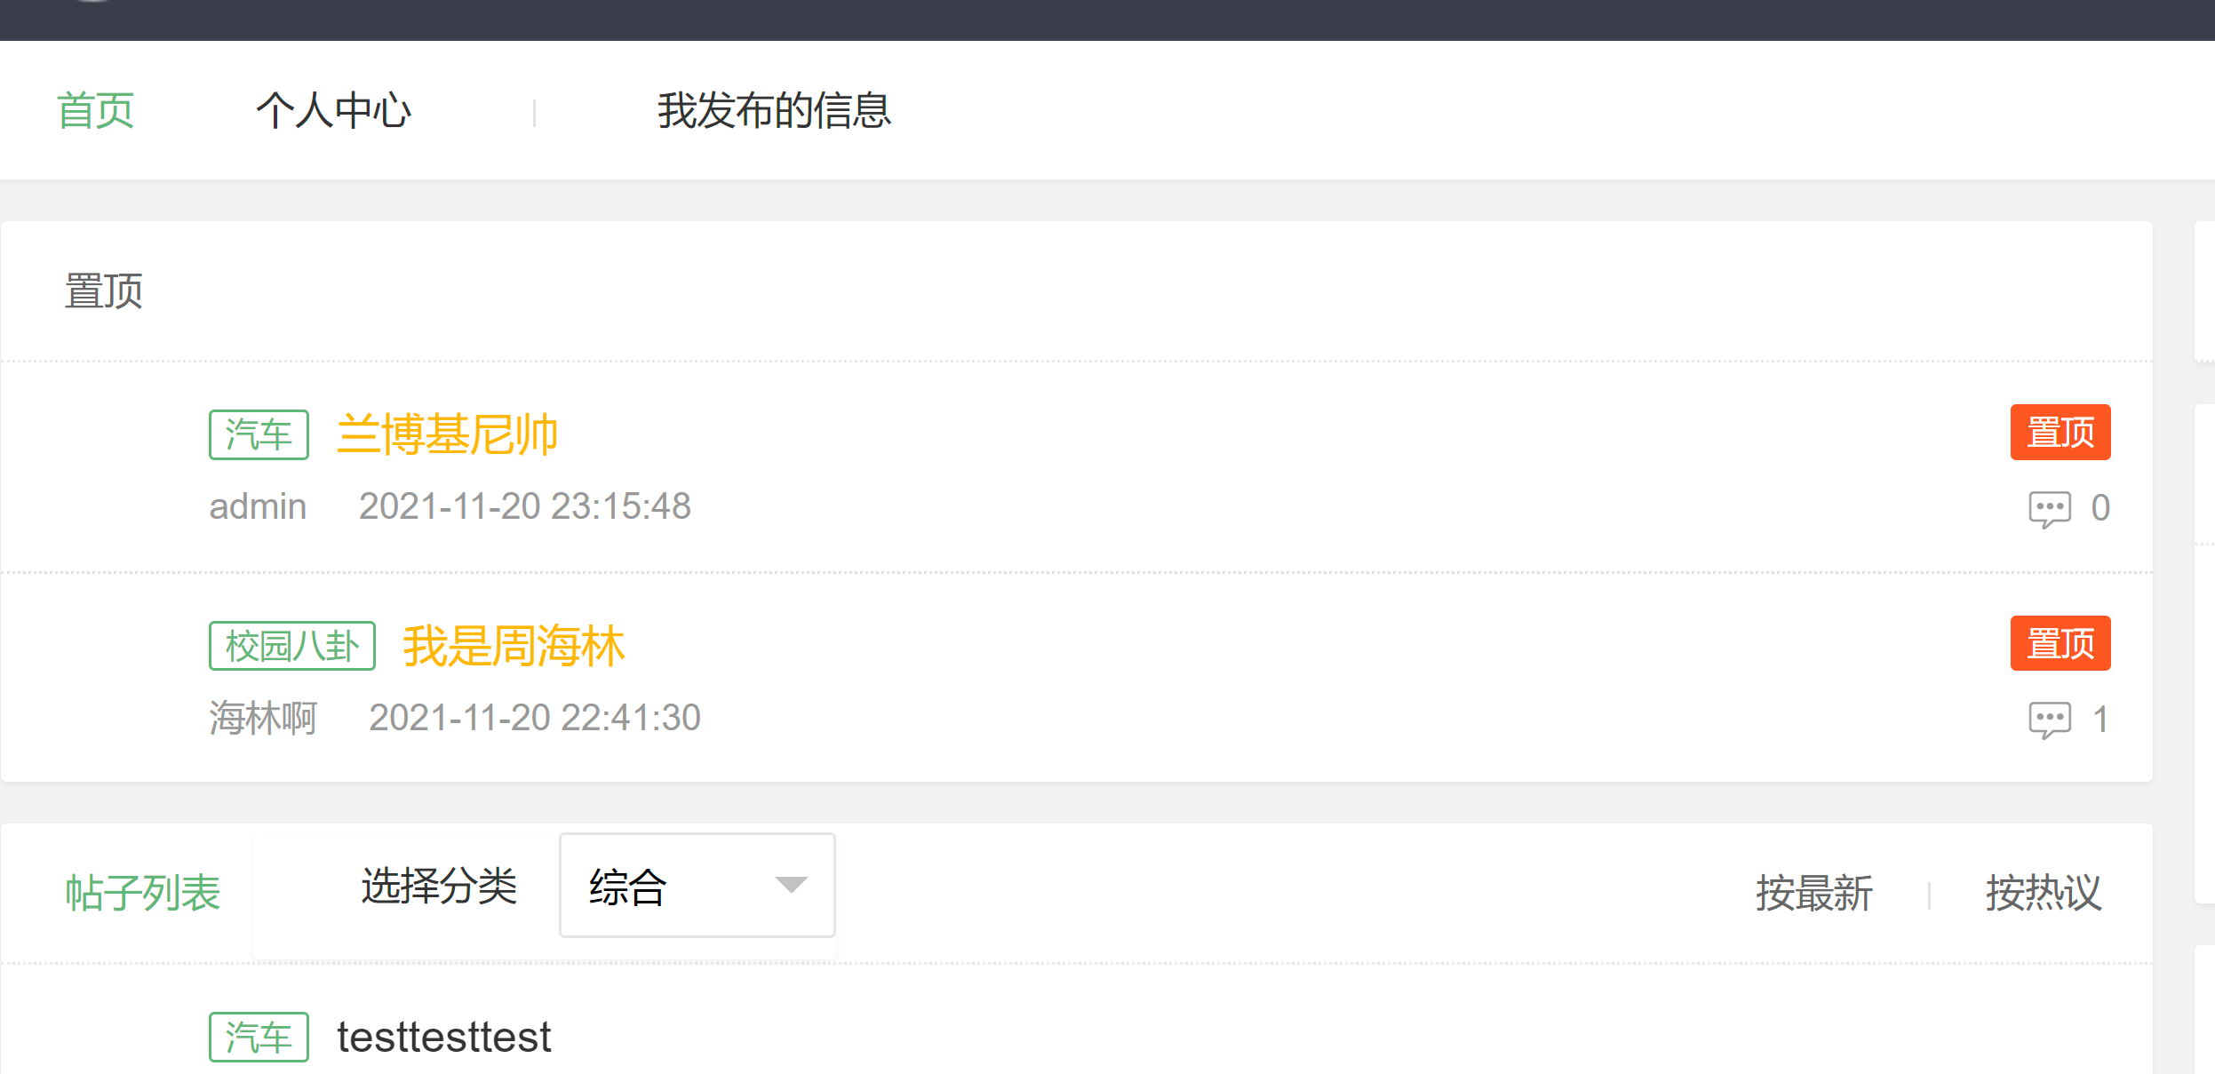
图4.4 文章置顶界面
文章置顶的部分关键代码如下所示。
@RequestMapping("/setTop")
@ResponseBody
public ReturnJson setTopArticle(@RequestBody String param) {
try {
JSONObject json = JSON.parseObject(param);
Integer articleId = json.getInteger("value");
articleService.setTopStatus(articleId);
return new ReturnJson("置顶成功");
} catch (Exception e) {
return new ReturnJson(1, "置顶失败");
}
}

4.1.5 个人中心功能
每个用户都能够进入自己的个人中心查看自己之前所有发布的文章并且能够点击查看，以及自己的个性签名及注册网站的日期。如图4.5所示。
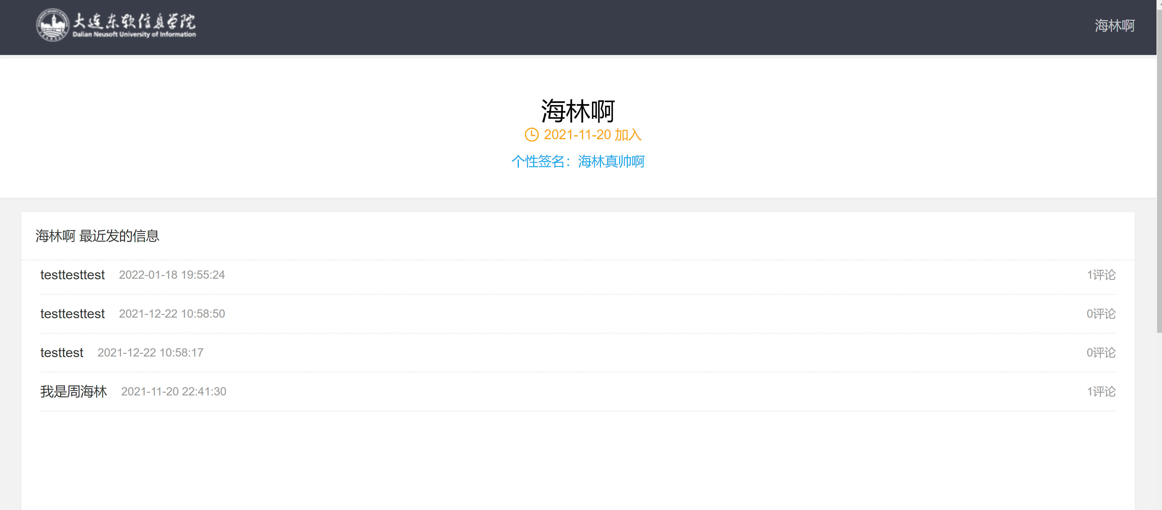
图4.5 个人中心界面
个人中心部分关键代码如下所示。
@RequestMapping("/user/{id}")
public String userHome(HttpServletRequest request, @PathVariable(value = "id") Integer id) {
List<ArticleVO> articleVOList = articleService.getArticlesByUserId(id);
for (ArticleVO articleVO : articleVOList) {
articleVO.setCommentCount(commentService.getCommentByArticleId(articleVO.getId()).size());
}
User userInfo = userService.getUserById(id);
request.getSession().setAttribute("userInfo", userInfo);
request.getSession().setAttribute("articleVOList", articleVOList);
return "/frontend/user/home";
}

4.1.6 流程推进功能
管理员可以在后台管理界面创建新的处理流程，在流程管理的界面可以看到所有管理员创建的流程，这些流程用于学校处理学生的问题。如图4.6所示。
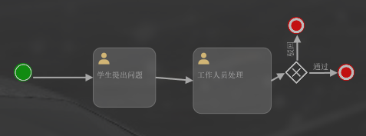
图4.6 流程推进界面
流程推进的部分关键代码如下所示。
@RequestMapping(value = "startLeaveProcess")
@ResponseBody
public String startLeaveProcess(String staffId) {
HashMap<String, Object> map = new HashMap<>();
map.put("leaveTask", staffId);
ProcessInstance processInstance = runtimeService.startProcessInstanceByKey("Leave", map);
StringBuilder sb = new StringBuilder();
sb.append("创建问题流程 processId：" + processInstance.getId());
List<Task> tasks = taskService.createTaskQuery().taskAssignee(staffId).orderByTaskCreateTime().desc().list();
for (Task task : tasks) {
sb.append("任务taskId:" + task.getId());
}
return sb.toString();
}

4.2 关键技术难点与解决方案
本系统的关键技术难点在于平台的问题解决推进流程的开发，采用了SpringBoot + Flowable的组合去实现流程的设计及实现，关键代码如下所示。
String InstanceId = task.getProcessInstanceId();
List<Execution> executions = runtimeService
.createExecutionQuery()
.processInstanceId(InstanceId)
.list();
List<String> activityIds = new ArrayList<>();
List<String> flows = new ArrayList<>();
for (Execution exe : executions) {
List<String> ids = runtimeService.getActiveActivityIds(exe.getId());
activityIds.addAll(ids);
}
/**
* 生成流程图
*/
BpmnModel bpmnModel = repositoryService.getBpmnModel(pi.getProcessDefinitionId());
ProcessEngineConfiguration engconf = processEngine.getProcessEngineConfiguration();
ProcessDiagramGenerator diagramGenerator = engconf.getProcessDiagramGenerator();
InputStream in = diagramGenerator.generateDiagram(bpmnModel, "png", activityIds, flows, engconf.getActivityFontName(), engconf.getLabelFontName(), engconf.getAnnotationFontName(), engconf.getClassLoader(), 1.0, true);
OutputStream out = null;
byte[] buf = new byte[1024];
int legth = 0;
try {
out = httpServletResponse.getOutputStream();
while ((legth = in.read(buf)) != -1) {
out.write(buf, 0, legth);
}
} finally {
if (in != null) {
in.close();
}
if (out != null) {
out.close();
}
}
}

4.3 编码规范
本系统以SUN的标准Java代码规范为基础，力求做到标识符的命名风格统一。
变量及类的命名遵循驼峰法则。类的首字母大写，方法的首字母小写。每个功能代码需要写上注释，每个类上需要写上作者名字及创建时间，使用Java Doc规范标准。

第5章 系统测试
大学生校内问题反馈平台的测试在需求分析阶段我们就需要对该系统进行一个全面的评估，写下测试用例，本系统在开发的过程中难免会出现一些不可预知的缺陷，这需要我们在开发完成系统之后对整个系统做完整的功能测试，在开发的阶段需要做每个功能的单元测试，下面我主要说说对核心模块的功能测试、非功能测试以及测试总结三个方面来完成系统测试说明。

5.1 功能测试
本系统对全局搜索功能、发表新帖功能、注册功能、登录功能等几个核心功能进行了功能测试，测试设计如下所示。
（1）核心模块功能测试
核心模块模块测试包括全局搜索功能，发表新帖功能，登录注册功能。核心模块测试用例如表5.1-5.6所示。
表5.1 全局搜索功能测试用例
用例编号 | 测试用例描述 | 操作过程及数据 | 预期结果
search_01 | 输入正常的关键字搜索 | 在全局搜索框输入要搜索的关键字，点击右边放大镜按钮搜索 | 首页上过滤出带有关键字的留言
search_02 | 数字英文中文组合填写搜索 | 输入特殊符号加数字加中文英文各种复杂组合，点击搜索 | 能够正常显示出结果
search_03 | 连续快速进行搜索 | 输入关键字之后，连续快速点击搜索按钮进行搜索操作 | 能够正常显示出搜索后的结果
search_04 | 不填写关键字进行搜索 | 用户不填写关键字点击放大镜搜索按钮进行搜索 | 显示首页所显示的留言
发表新帖功能测试用例如表5.2所示。
表5.2 发表新帖功能测试用例
用例编号 | 测试用例描述 | 操作过程及数据 | 预期结果
newArticle_01 | 发表新帖按钮正确 | 在首页点击发表新帖按钮进入发表新帖页面 | 成功进入发表新帖界面
newArticle_02 | 在发表新帖界面选择分类 | 进入发表新帖界面之后，点击选择分类下拉框，选择自己的文章分类 | 能够正确地选择文章分类
newArticle_03 | 使用特殊组合输入文章标题 | 在发表新帖界面输入特殊组合的文字填入文章标题 | 能够正常发布文章
newArticle_04 | 填写留言文章正文 | 在发表新帖界面填入文章正文并发布 | 能够正常填写并发布

注册功能测试用例如表5.3所示。
表5.3 注册功能测试用例
用例编号 | 测试用例描述 | 操作过程及数据 | 预期结果
register_01 | 进入注册页面进行注册操作 | 点击首页的注册按钮进入注册界面 | 能够成功进入注册页面
register_02 | 填写错误注册信息 | 在注册页面填写错误的注册信息并且点击立即注册 | 系统提示对应填写的错误
register_03 | 什么都不填直接注册 | 进入注册页面之后直接点击注册 | 系统提示对应填写的错误
register_04 | 注册页面的人类验证 | 在注册界面填写人类验证问题故意填写错误 | 系统提示注册失败
登录功能测试用例如表5.4所示。
表5.4 登录功能测试用例
用例编号 | 测试用例描述 | 操作过程及数据 | 预期结果
login_01 | 进入登录页面进行登录操作 | 点击首页的登录按钮进入登录界面 | 能够成功进入登录页面
login _02 | 填写错误注册信息 | 在登录页面填写错误的登录信息并且点击立即登录 | 系统提示用户名或密码错误
login _03 | 什么都不填直接登录 | 进入登录页面之后直接点击登录 | 系统提示必填项不能为空

5.2 非功能测试
兼容性测试用例如表5.5所示。
表5.5浏览器兼容性测试用例
测试用例名称 | 浏览器版本
兼容性_001 | IE 10
兼容性_002 | Chrome 62.0.3202.94
兼容性_003 | Firefox 57.0.0.6525
兼容性_004 | Microsoft Edge 99.0.1150.52
性能测试用例如表5.6所示。
表5.6 性能测试用例
场景 | 并发数量 | 测试点
登录 | 500 | 登录的响应时间
登录 | 1000 | 登录的响应时间
登录 | 2300 | 登录的响应时间
登录 | 2400 | 登录的响应时间
注册 | 500 | 进入界面的响应时间
注册 | 1000 | 进入界面的响应时间
注册 | 2300 | 点击注册的响应时间
注册 | 2400 | 点击注册的响应时间

续表5.6 性能测试用例
场景 | 并发数量 | 测试点
发表文章及评论 | 500 | 500人一起发表评论的系统情况
发表文章及评论 | 1000 | 1000人一起发表文章的系统情况

5.3 测试总结
本系统测试用例一共26个，其中有功能性测试用例19个，性能测试用例3个，兼容性测试用例3个，执行了26个，通过26个，其他状态的0个，验证了系统的完整性以及健壮性，系统符合预期，完成度良好。
测试过程中没有发现特别明显的缺陷。

第6章 结论与展望
大学生校内问题反馈平台，在本系统的开发过程中，我运用了软件工程中所学习的知识，从最开始需求的分析与设计，到整个系统的分析与设计，以及对于系统功能的实现，到最后对于系统功能以及非功能的测试用例设计及执行，最终完成了本系统的开发实现。系统仍然存在许多有待完善的地方。
本系统使用RESTFul风格去设计每个功能的接口，该风格可谓是好处多多，比如说可以前后端分离，减少流量、防止了注入性安全问题等等。系统分为管理员端和用户端，后端采用SpringBoot + MyBatis + MySQL的技术架构方案，SpringBoot是基于Spring构建的，简化了配置，不需要编写太多的xml配置文件，使开发者能够专注于自己的业务开发。MyBatis是一种非常优秀的持久层框架，能够很好的与各种数据库兼容，与JDBC相比，也减少了50%以上的代码量，这对于开发效率来说提升是非常高的。前端采用了FreeMarker作为模板引擎。FreeMarker最初的设计，是被用来在MVC模式的Web开发框架中生成HTML页面的，它没有被绑定到 Servlet或HTML或任意Web相关的东西上。它也可以用于非Web应用环境中。本项目的目标是为学生，学校，老师三者之间提供沟通桥梁的平台，学生可以在平台上反应问题，老师和学校可以在平台上为学生解决问题，学校也可以在平台上发表一些通知供全校学生们查看，管理员也可以查看监督各个问题解决的流程进度。
在未来本系统也会加上一些新的功能，例如每位同学都能查看自己问题解决的流程进度，添加一些可视化的仪表盘界面展示已经解决的问题数量，学生提出问题频率等等，这样可以更好的去运营本平台。也可以和校外一些广告机构合作给学校及开发者带来一些流量收益，确保有足够的资金能够一直将本平台持续运行维护下去。

参考文献
[1]张恒铭.基于SpringBoot+MyBatis框架的高校人事信息发布系统设计与实现[J].电脑知识与技术,2020,16(18):68-70.
[2] 周常志,甘恒.基于SpringBoot的智慧就业服务平台的设计与实现[J].电脑知识与技术,2021,17(28):182-184+187.
[3]蒋晟,陈科.基于SpringBoot的学生宿舍管理系统的设计与实现[J].现代信息科技,2021,5(12):6-9.
[4]刘闯,陶学恒,于晓强.基于JAVA开源框架的PDM系统开发[J].机电产品开发与创新,2009,22(01):77-79.
[5]梁锟,邓璞,陈子杨,周宇龙,尚雪,徐鉴.基于Java+MySQL礼品代理平台的研究开发[J].微型电脑应用,2021,37(10):25-28.
[6]刘艺.经济背景下我国高校信息素养网络教育平台研究——交流共享设计[J].营销界,2020,(34):81-83.
[7]马永忠,郭智强.高校教学信息资源共享与交流平台建设[J].科技创新导报,2017,14(34):216-217.
[8]胡园园,刘飞.基于Web的高校学生信息交流平台[J].电脑知识与技术,2018,14(19):71-74.
[9]冯棡,毕明洋,戎杰,康哲,廖巧.互联网环境下高校师生信息反馈平台研究[J].合作经济与科技,2017,(12):117-119.
[10]张剑,王佳茵.高校网络舆情现状与管理对策研究[J].高教学刊,2015,(01):89-90.

致 谢
时光荏苒，岁月如梭，至此论文完成之际，回顾在母校的求学之路，不禁感叹太匆匆，美好回忆满心头。一路走来，十分感谢给予我关心与支持的老师、同学和家人，帮助我在学习道路上越走越远。正因为有了他们，才使得我对于学习和生活充满热情，因此我要向我的老师、同学和家人表达我最真挚的谢意。
感谢母校对我四年来的培养，感谢软件工程系老师四年来对我的悉心教导，让我走入了我非常热爱的计算机行业。在大学四年里，有众多老师给与了我各方面的关心和帮助，在此，我向所有软件工程系老师表示崇高的敬意，和满满的感激。尤其要对精心指导我完成毕业论文的导师邵欣欣老师和贾明老师，表示由衷的感谢，感谢您给予我的鼓励支持，在论文的思路和方法上提供的许多珍贵意见，撰写过程中的精心指导。邵欣欣老师从论文定题目开始到最后论文定稿一直给予我指导和帮助，在这期间总是定期督促论文的进度，询问论文的进展。在论文完成之后又细心的批阅和指出不足之处，对于我犯得一些错误总是耐心的指导，导师认真的工作精神、严谨的治学态度，将是我学习的楷模。感谢我的家人对我大学四年学习的默默支持、鼓励和关心，让我顺利地完成了我的大学学习。感谢我的导员肖辉老师在大学这几年对我的帮助，感谢团委书记周洁美慧老师在学生会工作上对我的教导与鼓励。感谢我的母校给了我在大学四年深造的机会，让我不仅学习到专业知识，而且获得更多学习和生活的经验和技能。再次感谢母校的老师和同学们四年来的关心和鼓励。

大连东软信息学院
毕业设计（论文）原创承诺书
1、本人承诺：所提交的毕业设计（论文）是认真学习理解学校的《毕业设计（论文）工作规范》后，在教师的指导下，独立地完成了任务书中规定的内容，不弄虚作假，不抄袭别人的工作内容。
2、本人在毕业设计（论文）中引用他人的观点和研究成果，均在文中加以注释或以参考文献形式列出，对本文的研究工作做出重要贡献的个人和集体均已在文中注明。
3、在毕业设计（论文）中对侵犯任何方面知识产权的行为，由本人承担相应的法律责任。
4、本人完全了解学校关于保存、使用毕业设计（论文）的规定，即：按照学校要求提交论文和相关材料的印刷本和电子版本；同意学校保留毕业设计（论文）的复印件和电子版本，允许被查阅和借阅；学校可以采用影印、缩印或其他复制手段保存毕业设计（论文），可以公布其中的全部或部分内容。
5、本人完全了解《毕业（设计）论文工作规范》关于“学生毕业设计（论文）出现购买、他人代写、或者抄袭、剽窃等作假情形的，取消其学位申请资格；已经获得学历证书、学位证书的，学校依法撤销其学历、学位，并注销学历、学位证书。
6、本人完全了解《学生手册》中关于在“毕业设计（论文）等环节中被认定抄袭他人成果者”不授予学士学位，并且“毕业学年因违纪受处分影响学位的学生不授予学士学位，并且无学士学位申请资格”的规定内容。
以上承诺的法律结果、不能正常毕业及其他不可预见的后果由学生本人承担！

学生本人签字：

年 月 日

